

كيفية تغيير معلمات ترميز كاميرا في جهاز Uniview NVR؟

كيفية تغيير معلمات ترميز كاميرا في جهاز Uniview NVR؟
الوصف
ملاحظة: تنطبق هذه الطريقة على معظم السيناريوهات التي واجهتك فيها مشكلات، وإذا لم تجدي الطريقة نفعًا في حل مشكلتك، فيوصى باستشارة فريق الدعم الفني لدينا.
https://global.uniview.com/Support/Service_Hotline/
خطوات التشغيل
واجهة المُستخدِم الرسومية لجهاز NVR
غيِّر معلمات ترميز الكاميرات من واجهة المُستخدِم الرسومية لجهاز NVR أسفل المسار Menu>Camera>Encoding.
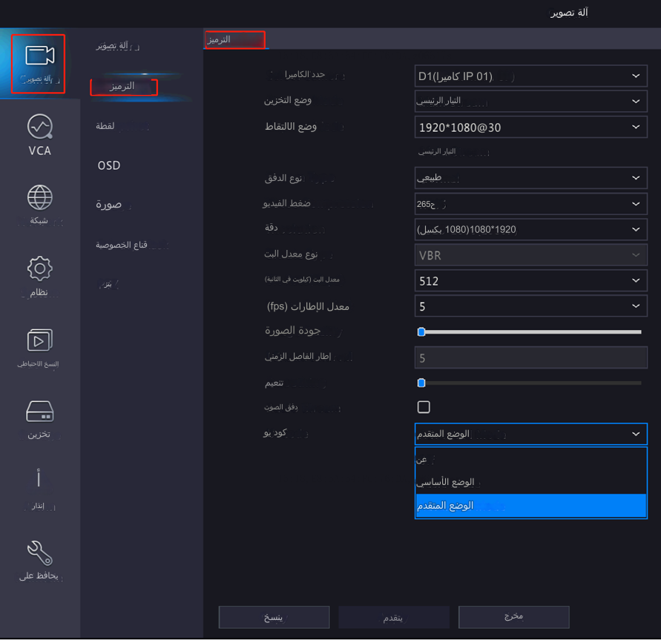
ملاحظة: يمكن نسخ التكوينات إلى بقية القنوات بالنقر فوق Copy في الأسفل.

واجهة مُستخدِم الويب لجهاز NVR
أجري التغيير الذي تريده في واجهة ويب جهاز NVR أسفل Setup>Camera>Encoding.
